Modelagem temporal de bancos de capacitores para regulação de tensão em sistemas de distribuição

Fauzi Marraui(PIBIC/CNPq/Unioeste), Edgar Manuel Carreño Franco(Orientador), e-mail: fauzi07@hotmail.com

Universidade Estadual do Oeste do Paraná/Centro de Engenharias e Ciências Exatas/Foz do Iguaçu, PR

Grande área e área: Engenharias - Engenharia Elétrica

Palavras-chave: bancos de capacitores, regulação de tensão, sistemas de distribuição.

Resumo

Neste trabalho foi desenvolvida uma ferramenta de análise e simulação temporal de fluxo de carga, pretendendo analisar o comportamento de um sistema de distribuição para a alocação de bancos de capacitores visando a regulação de tensão.

Introdução

Nas redes de distribuição de energia elétrica, os níveis de tensão em um alimentador de distribuição apresentam uma grande variabilidade durante o dia, sendo altos durante o período de baixa carga e baixos durante o período de alta carga, também conhecido como período de ponta. (Willis, 2004). Tais níveis de tensão devem estar entre limites máximos e mínimos estabelecidos pela Agência Nacional de Energia Elétrica para a garantia de uma boa qualidade de serviço.
Quando os níveis de tensão estão fora dessa faixa de qualidade, é necessário tomar medidas corretivas de nível de tensão. Uma das medidas mais utilizadas é a alocação de banco de capacitores. Em um sistema de distribuição de energia elétrica, os bancos de capacitores compensam os reativos dos consumidores, consequentemente melhorando o nível de tensão. (Mekhamer, et al. 2002).
Para o controle destes bancos de capacitores, existem diferentes métodos, um deles, simples e econômico, que temporiza o período de funcionamento dos bancos de capacitores, é o controle por tempo, o qual será abordado neste trabalho. (Pereira Júnior, 2009).
Sendo assim, o principal objetivo deste trabalho é desenvolver uma ferramenta para análise de fluxo de carga em sistemas de distribuição, que considere a localização e o comportamento temporal das cargas, visando verificar o melhor desempenho do sistema através de uma alocação eficiente de bancos de capacitores. Esta análise não seria possível utilizando somente os dados de carregamento máximo e mínimo das linhas de distribuição.

Materiais e Métodos

Na primeira parte do projeto foi realizada uma pesquisa bibliográfica sobre sistemas de distribuição, elementos, comportamento e cálculos básicos, incluindo fluxo de potência.
Em um ambiente de simulação foi implementado um fluxo de potência simples tipo varredura, para calcular a queda de tensão em um alimentador de distribuição teste, substituindo os dados de demanda em cada ponto por um vetor contendo uma curva de carga.
O fluxo de potência inserido (Figura 1) em um ambiente de simulação que permitiu ser executado para cada entrada na curva de carga, permitindo calcular as perdas do sistema hora por hora. A saída desta simulação, além de dados numéricos, oferece um ambiente que permite visualizar o comportamento da tensão no tempo.
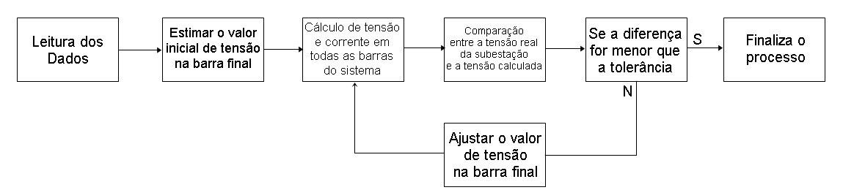
Figura 1 – Fluxo de potência simples tipo varredura.

O método de controle de banco de capacitores inserido na simulação foi o de controle por tempo, utilizado para verificar as perdas em diferentes cenários.

Resultados e Discussão

Foi desenvolvida uma ferramenta no software MatLab para análise de tensão de uma rede de distribuição de n barras durante um período de 24 horas. Para cada hora, um gráfico é apresentado, contendo informações referentes à tensão e o comprimento das linhas de distribuição. Com essas informações, podemos realizar uma análise e obter uma possível determinação de qual barra o banco de capacitores deve ser alocado, em qual horário o mesmo deve ser ligado e desligado, e qual o tamanho (em MVAr) deve ser instalado.
A ferramenta possui uma interface gráfica para plotagem dos gráficos, um quadro “Liga”, onde é determinada a hora em que o banco de capacitores deve desligar. Um quadro “Barra”, que é definido em qual barra o banco de capacitores deve ser alocado, um quadro “Capacidade”, em que é estabelecido o tamanho (em MVAr). O botão “Gerar Gráfico” é utilizado depois de preenchidos os quadros, para plotar os gráficos de um dia nas condições estabelecidas. Após iniciar a plotagem, a respectiva hora plotada é apresentada ao lado da palavra “Hora”, e uma tabela é apresentada com os valores de potência ativa (em MW), potência reativa (em MVAr), tensão (em kV) e corrente (A) das barras e do sistema.
Abaixo será apresentado o resultado da alocação de um banco de capacitores no sistema teste já citado acima.

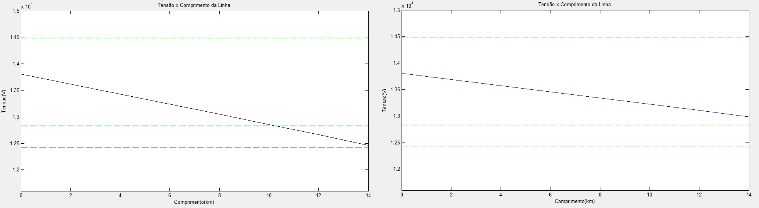

Figura 2 – Comparação de resultados na hora 22.

Os gráficos da Figura 2 mostram o perfil de tensão no horário de pico do sistema teste (hora 22). O primeiro gráfico apresenta o perfil de tensão normal da rede, já o segundo, apresenta o perfil de tensão com um banco de capacitores de 1.6 MVAr na barra 3. Podemos perceber que o primeiro gráfico tem uma queda de tensão muito acentuada, deixando assim, a tensão abaixo dos limites estabelecidos por lei. Já com a alocação do banco de capacitores, essa queda de tensão diminui consideravelmente, mantendo assim, a tensão dentro dos extremos aceitáveis.

Tabela 1 – Comparação de resultados na hora 22.
 | P(MW) | P(MW) | Q(MVAr) | Q(MVAr) | V(kV) | V(kV) | I(A) | I(A)
Barra 1 | 0,15 | 0,15 | 0,093 | 0,093 | 13,0485 | 13,3375 | 127,5337 | 106,1141
Barra 2 | 0,6 | 0,6 | 0,3718 | 0,3718 | 12,8567 | 13,2216 | 129,4366 | 107,044
Barra 3 | 0,5 | 0,5 | 0,3099 | -1,2901 | 12,6619 | 13,1047 | 131,4279 | 107,9989
Barra 4 | 1,2 | 1,2 | 0,7437 | 0,7437 | 12,464 | 12,9867 | 133,5145 | 108,98
Sistema | 2,45 | 2,45 | 1,5184 | -0,0816 | - | - | - | -

A Tabela 1 apresenta os resultados do efeito do banco de capacitores no sistema no horário de pico, nas mesmas condições da Figura 2. Em itálico são os resultados normais da rede de distribuição, em negrito são os resultados com um banco de capacitores alocado. Podemos perceber que houve uma diminuição de potência reativa no sistema, e consequentemente um aumento de tensão e uma redução na corrente do sistema. É possível verificar também, que a potência ativa permanece inalterada.

Conclusões

Com base nessas observações, podemos concluir que a ferramenta teve os resultados esperados, apresentados na tabela 1, em que houve uma regulação de tensão devido a alocação do banco de capacitores. E para estudos futuros, com o aprimoramento da mesma, poderemos determinar qual a alocação ótima de um banco de capacitores em determinada rede de distribuição de energia elétrica.

Agradecimentos

A Unioeste pelo financiamento da bolsa de iniciação científica.

Referências

Mekhamer, S.F., El-Hawary, M.E., Mansour, M.M., Moustafa,M.A., Soliman, S.A. (2002). State of art in optimal capacitor allocation for reactive power compensation in distribution feeders. LESCOPE 02, 61-75.

Pereira Junior, B.R. (2009) Alocação Otimizada de Bancos de Capacitores em Sistemas de Distribuição de Energia Elétrica Através de Metaheurísticas Multiobjeto. Dissertação de Mestrado, Programa de Pós-Graduação em Engenharia Elétrica da UNESP – Campus de Ilha Solteira, Universidade Estadual Paulista "Júlio de Mesquita Filho".

Willis, H. L. (2004). Power distribution planning reference book. New York, Marcel Dekker.

